

Intervention, exclusion et violence

351-560-ME

GENEVIÈVE ROBITAILLE-CÔTÉ

TECHNIQUES D’ÉDUCATION SPÉCIALISÉE

NOTIONS DE BASE

Version originale : Renée Bradette

Geneviève Robitaille-Côté

Mérici collégial privé

Automne 2023

## Table DES matières

PREMIÈRE RÉFLEXION 3

PRÉJUGÉS 5

EXCLUSION SOCIALE 7

EXCLUSION SOCIALE DES JEUNES 10

VIOLENCE 14

BOUCLE DE L’INTERVENTION EN ÉDUCATION SPÉCIALISÉE 19

MÉDIAGRAPHIE 23

## première réflexion

**Inscris la première idée qui te vient à l’esprit lorsque tu lis l’énoncé :**

Une femme reste avec son conjoint malgré les nombreux épisodes de violence physique qu’il lui fait vivre.

Un enfant, victime de violence sexuelle, ne veut pas dénoncer son parent.

Un « squeege » quête tous les soirs au coin de ta rue.

Un homme avoue à ses amis être victime de violence de la part de sa conjointe.

Une femme habite toujours avec son conjoint qui agresse sexuellement sa fille.

Une femme de 32 ans ayant 2 enfants fait le trottoir.

Un couple qui s’embrasse avec passion à la cafétéria du Collège.

Un garçon efféminé parle très fort dans un endroit public.

Un homme ayant commis des gestes de pédophilie est libéré de prison et habite maintenant dans votre quartier.

Un homme trompe sa femme… avec un autre homme.

Ton amie s’est fait un nouveau chum, il est arabe.

## prÉJUGÉS

### DÉFINITION

**Selon le Larousse (s.d.), un préjugé c’est :**

**1.** Jugement sur quelqu'un, quelque chose, qui est formé à l'avance selon certains critères personnels et qui oriente en bien ou en mal les dispositions d'esprit à l'égard de cette personne, de cette chose.

**Synonymes :**

idée préconçue - parti pris

**2.** Opinion adoptée sans examen, souvent imposée par le milieu, l'éducation.

**Je vous présente aussi la définition du Carrefour de savoirs sur la lutte aux préjugés du Collectif pour un Québec sans pauvreté (2017):**

Les préjugés sont des énoncés simples, rapides, faciles à répéter, qui prennent souvent la forme de généralisations ou de raccourcis. Ils peuvent s’exprimer par des insultes, souvent déguisées, à l’endroit des personnes […].

Les préjugés peuvent être véhiculés par tout le monde dans la société. Ils peuvent même être reproduits et diffusés par des personnes qui sont elles-mêmes objet de préjugés.

Chez la personne qui les émet, les préjugés renforcent l’estime de soi en créant un sentiment de supériorité. Chez la personne qui est visée par les préjugés, ils produisent de la souffrance, un sentiment de rejet, une perte d’estime de soi et la honte de sa condition sociale.

Les préjugés accentuent les inégalités sociales, renforcent les privilèges des personnes qui ont du pouvoir, excluent et envoient dans la honte celles qui n’en ont pas. Ils brisent la communication et entraînent l’exclusion.

Ils provoquent honte et souffrance chez les personnes visées, divisent la société et empêchent le développement de relations sociales égalitaires et enrichissantes.

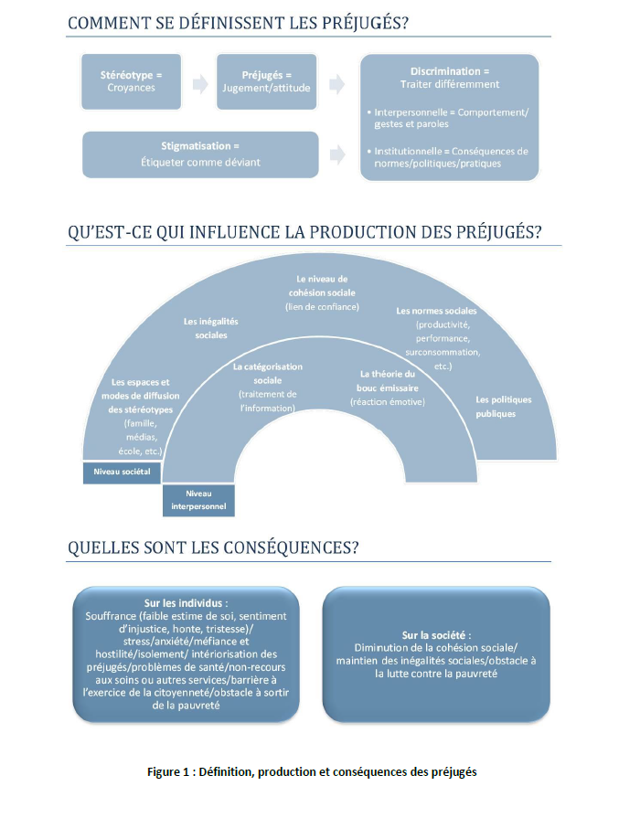

Source : CORNEAU, M. (2017). *Les préjugés à l’égard des personnes en situation de pauvreté et d’exclusion sociale : rapport de documentation*. Direction de santé publique. Centre intégré universitaire de santé et de services sociaux de la Capitale-Nationale. p. 23.

## EXCLUSION SOCIALE

### DÉFINITION

L’exclusion n’est pas facile à cerner. S’agit-il de difficultés éprouvées par certains individus de participer à la vie collective? D’une mise à l’écart dans l’exercice de rôles socialement valorisants? Sachons d’abord qu’il existe au Québec une loi, la Loi 112 (adoptée en 2002) visant à contrer la pauvreté et l’exclusion sociale.

Pour une version abrégée et commentée de la loi voir le lien suivant : <https://www.ccnpps.ca/docs/Loi112_FaitsApplicationFR.pdf>

Les organismes travaillant auprès des jeunes en difficulté définissent l’exclusion sociale comme : « un processus dynamique d’interaction entre différents acteurs dans un contexte familial, social, économique et politique. Ceci produit des états de vulnérabilité, de précarité, d’aliénation, d’incapacité et d’inutilité rendant difficile l’exercice de ses droits… »

Tout d’abord, mentionnons que la notion d’insertion sociale renvoie à l’entrée dans la vie active d’une société, à l’adaptation dans un milieu de vie, à l’ajustement à son environnement et à ses normes. Plusieurs facteurs internes et externes font parfois en sorte qu’un individu ou un groupe ne parvienne pas à s’insérer socialement (selon les normes établies). Certains seraient plus à risque de vivre de l’exclusion sociale telle que les personnes rencontrant une problématique liée à la pauvreté, à un handicap physique, un problème de santé mentale ou à toute autre forme d’inadaptation.

L’Agence de la santé et des services sociaux définissait l’exclusion sociale comme étant « un processus qui empêche les individus de développer leurs talents ou compétences à leur plein potentiel, et de devenir des participants actifs et appréciés dans la société. » Les manifestations peuvent être diverses et ne se limitent donc pas exclusivement au champ de la pauvreté.

Centraide du Grand Montréal (2019) définit plusieurs l’exclusion comme suit : « C’est la mise à l’écart ou la marginalisation de personnes ou de groupes de personnes dans la société ».

« Le processus d’exclusion conduit à une réalité troublante, celle d’une rupture du lien social » d’une personne avec la société; sa mise en marge.

Shirley Roy, qui s’intéresse à l’itinérance à Montréal depuis plus d’une vingtaine d’années, considère cette problématique comme « une forme extrême d’exclusion sociale. » Elle suggère notamment de restreindre l’utilisation du terme exclusion sociale à **« l’étape ultime du processus de mise à la marge sociale**. » Il y aurait donc théoriquement un continuum où à l’une des extrémités, on retrouverait l’insertion dans la société et à l’autre extrémité, l’opposé, l’exclusion. Celle-ci se caractérise par le fait d’être hors des lieux valorisés socialement suite à l’accumulation de différentes ruptures. Entre les deux extrémités se situerait la désinsertion sociale.

INSERTION DÉSINSERTION EXCLUSION

« L’exclusion marquerait le point de chute de ceux qui cumulent handicaps sociaux et individuels, réunissant ainsi les conditions objectives et subjectives de ceux chez qui les mécanismes de rattrapage ne fonctionnement plus, de ceux qui sont mis en position de ne plus agir ou réagir faute de pouvoir reprendre le contrôle sur leur vie, suite à des échecs répétés. » (S. Roy, 1995)

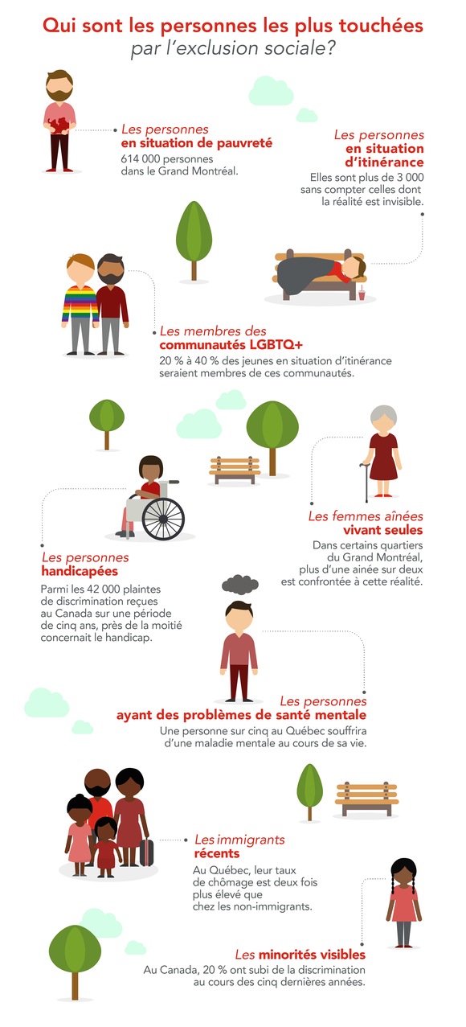Source : Centraide Grand Montréal

*\*\* On peut penser que ces statistiques sont différentes pour nous ici à Québec, il n’en demeure pas moins que ce sont les mêmes populations vulnérables que nous retrouvons, peu importe la ville.*

## EXCLuSION SOCIALE DES JEUNES

*Ces informations sont extraites du document audiovisuel intitulé « Les jeunes vivant de l’exclusion sociale : Qui sont-ils, que vivent –ils et que fait-on pour eux?*

*Conférences des Centres jeunesse de Québec, 2006.*

*Je sais… la source est un peu vieillotte mais le contenu est toujours pertinent même après tant d’années !!*

### EXPLICATION DES FACTEURS INDIVIDUELS

Nombreux facteurs individuels contribuent à l’exclusion sociale des jeunes.

* L’âge
* Une santé mentale fragilisée
* L’origine ethnique
* Un handicap : mental ou physique
* L’orientation sexuelle
* Désir de liberté
* Besoin d’expérimenter
* Besoin d’appartenance
* Une faible scolarisation
* La culture
* Le décrochage scolaire
* La toxicomanie
* Une trajectoire d’exploitation
* La mésestime

### EXPLICATION DES FACTEURS STRUCTURANTS

Des facteurs structurants, c’est-à-dire externes aux jeunes, peuvent aussi avoir contribuer à leur l’exclusion.La transformation de la famille (familles éclatées, monoparentales…)

* L’absence de modèle du père
* La pauvreté économique et relationnelle
* Le sexisme
* La migration
* La méfiance
* L’intolérance sociale envers les jeunes/ les jeunes errants
* L’institutionnalisation des jeunes
* L’absence de milieux d’intégration stable : famille-école-travail
* La crise du logement
* Les conditions de logement difficiles
* L’absence de liens reconnus
* Les territoires de jeunes
* L’exclusion des jeunes dans les parcs
* La distribution de « tickets » dans les parcs, sur les bancs n’est pas une réalité inclusive pour les jeunes.
* L’augmentation de la violence chez les filles (verbale et psychologique)
* L’augmentation de la violence physique au niveau des rites dans les groupes de jeunes
* La surmédicalisation
* L’essoufflement des jeunes : fugue, exploitation, prostitution

### PROFIL DES JEUNES

Le profil des jeunes est en mouvance et peut différer d’une région à l’autre. Il reste cependant que certaines de leurs réalités sont assez préoccupantes.

* Rajeunissement de la clientèle fréquentant les gîtes
* Faible estime de soi
* L’éclatement de la famille
* Porteur ou victime de violence
* Santé mentale fragilisée
* Détresse psychologique
* Suicide : idées suicidaires, tentatives de suicide, suicides complétés
* Isolement social des filles

### BESOINS DES JEUNES vivant l’exclusion

*Ce n’est plus un secret pour vous, pour bien intervenir il faut bien comprendre les besoins des personnes que vous accompagnez. Les besoins sont proches à chacun, ils seraient faux de penser que tous ont les mêmes besoins mais on peut retrouver certaines similarités entre les jeunes vivant de l’exclusion. Cela peut vous servir de base pour votre réflexion et votre analyse de la situation vécue par ceux-ci.*

**Besoins physiologiques**

* Accès à des ressources de base : hébergement, propreté, soins de santé, nourriture, repos, vie sexuelle, confort et stimulation

**Besoins psychologiques**

* Protection du danger physique, confiance, entente, support moral, stabilité familiale, financière…
* Milieu de vie, lieux de rencontre, revenus, espaces de production et de consommation (travail-études vs consommation de biens)
* Reconnaissance de leur pouvoir réel, maîtrise sur les choses, les événements, apprendre à faire de choix

**Besoins sociaux**

* Affection, tendresse, amour, relations et communications chaleureuses, approbation des autres, participation à une vie sociale
* Identification, confirmation de soi, expression de leurs émotions, acceptation de leur vécu, tolérance sociale
* Amis, intégration à un groupe, acceptation de leurs différences, participation à la vie sociétale

**Besoins affectifs et besoins d’estime**

* Le sentiment d’utilité sociale, d’avoir de la valeur est le point de départ de l’acceptation de soi et du développement de l’indépendance. Le besoin d’estime de soi rattaché au désir de force (démystification des peurs, des préjugés, des principes), de réussite, de compétence et de confiance en soi

**Besoin de se réaliser et de s’actualiser**

* Le besoin de se réaliser et d’actualisation de soi réfère à l’expression de soi, à la recherche de nouvelles connaissances, de nouvelles expériences, à la liberté de pensée et d’action, d’autonomie, de développement de ses valeurs.

**Besoins esthétiques**

* Les besoins esthétiques chez les jeunes réfèrent au besoin lié à l’apparence et à l’esthétique, fort important chez les jeunes d’aujourd’hui puisqu’ils sont étroitement reliés au besoin d’appartenance.

## VIOLENCE

Inspiré de : Centre jeunesse de Québec. *La violence intrafamiliale : Refuser de s’en mêler… C’est parfois tentant*.

La violence est un tort que l’on cause à autrui, une atteinte à une personne morale ou physique. Il s’agit d’une attitude ou un acte mettant une personne en danger. Comme le « vécu violent » est très subjectif et que les perceptions de la violence sont fort distinctes d’une personne à l’autre, il est parfois difficile de bien la cerner. La liste des comportements violents est longue, on pourrait en énumérer jusqu’à l’infini. Cependant, pour le bien de ce cours, nous allons d’abord tout de même tenter une définition et par la suite une catégorisation.



**LA VIOLENCE, UN MOYEN DE CONTRÔLE INADÉQUAT.**



**LA VIOLENCE, UN COMPORTEMENT, UN GESTE VOULU, INTENTIONNEL, CHOISI POUR AGIR SUR QUELQU’UN.**



**LA VIOLENCE, UN POUVOIR ABUSIF SUR LES AUTRES POUR OBTENIR CE QUE L’ON VEUT DE QUELQU’UN.**

### FORMES DE VIOLENCE ET MANIFESTATIONS

*Nous abordons ici trois grandes formes de violence et nous verrons plus précisément qu’il en existe d’autres lorsque nous aborderons plus précisément les thèmes de la violence conjugale et familiale.*

***VIOLENCE PHYSIQUE***

Geste physique brutal, excessif ou irrationnel qui menace l’intégrité physique et psychologique en blessant la victime à l’aide de moyens physiques.

**manifestations**

La violence physique se manifeste de diverses façons. Parfois visible ou invisible et variable en intensité, cette forme de violence peut être mineure, sévère ou très sévère. Fesser, taper avec ou sans objet, secouer, frapper avec le poing, brûler, menacer avec un fusil en sont des exemples. La violence envers les objets peut aussi être considérée comme une forme de violence physique puisque l’agresseur agit sur un objet pour agresser, contrôler ou faire peur à la victime.

***VIOLENCE PSYCHOLOGIQUE***

Gestes ou paroles blessant soit directement ou indirectement la personne par des moyens psychologiques. Cette forme de violence affecte l’intégrité psychologique de la personne et entraîne des sentiments d’insécurité et de peur. Par ces gestes d’omission ou de commission, les besoins de sécurité affective, d’estime de soi, d’appartenance et d’amour de la victime sont sérieusement compromis. Il peut s’agir d’une agression émotionnelle, de l’intimidation, d’un exercice de contrôle inadéquat ou excessif, de l’exploitation et de la négligence affective.

Le gouvernement du Québec (2021) définit la violence psychologique comme suit : «  La violence psychologique est généralement utilisée pour avoir ou garder le contrôle sur quelqu’un. Le respect est absent et le consentement est obtenu de manière inacceptable. »

**manifestations**

**L’agression émotionnelle** sous-entend : insulter, humilier, culpabiliser, ignorer l’autre… **L’intimidation** réfère à des menaces de pratiques brutales ou de punition, donner des ordres, etc.

L’exercice de **contrôle inadéquat ou excessif** peut prendre la forme de privation des besoins de base, de surprotection, de séquestration, de chantage affectif, de contrôle des finances… **L’exploitation** peut s’exercer par des menaces ou agressions des êtres chers, par l’inversion des rôles parent-enfant, par l’exposition à des modèles de déviance sociale (témoin de prostitution, de violence, de toxicomanie…) **La négligence affective** réfère quant à elle à la négligence des besoins affectifs, soit au manque de considération, d’écoute, d’intérêt et d’affection.

***VIOLENCE SEXUELLE***

Cette forme de violence peut s’exercer dans des contextes très diversifiés où il existe une relation de contrôle au sein d’un couple, entre deux adultes, entre un adulte et un mineur, entre deux mineurs, de sexe opposé ou du même sexe. Forcer à avoir une relation, avoir des contacts sexuels ou poser des gestes à caractère sexuel non consentis qu’il soit de nature hétérosexuelle ou homosexuelle en sont des exemples.

**manifestations**

On peut citer en exemple des contacts sexuels complets, tentative d’obtenir une relation sexuelle, des attouchements, de l’exhibitionnisme, du harcèlement sexuel, de l’exploitation sexuelle ou bien encore de la privation des besoins sexuels (exemple : en matière de violence conjugale, ignorer les besoins sexuels de sa partenaire).



**Je te demande maintenant de ne pas regarder les pages suivantes pour la prochaine activité.**

### LES ATTITUDES AIDANTES DANS UN CONTEXTE D’INTERVENTION DE VIOLENCE

Il va sans dire qu’intervenir auprès de personnes ayant commis des agressions ou auprès des victimes requiert de la part des intervenants une formation adéquate ainsi que des compétences professionnelles et des qualités personnelles spécifiques à ces clientèles. Cela suppose une formation dans un domaine pertinent et une bonne stabilité émotionnelle, sans compter la capacité de laisser de côté ses préjugés et même de les abandonner.

Selon les étapes et les objectifs de l’intervention, certaines attitudes particulières seront à préconiser. Bien entendu, les comportements à adopter par les intervenants varient selon qu’il s’agisse de la victime ou de l’agresseur et les *messages* à transmettre diffèrent tout autant. Voici donc certains principes de base à respecter.

***ACTEUR DE VIOLENCE***

**LES ATTITUDES À ADOPTER**

* Rester calme : parfois la réalité dépasse l’entendement
* Créer le lien de confiance : en restant soi-même et en exprimant ce que cela vous fait
* Refuser toute intimidation ou forme de contrôle
* Supporter : dans ses démarches pour s’en sortir, ne pas perdre de vue que cette personne a aussi besoin d’aide
* Confronter : et non pas affronter
* Éduquer : sur la violence et ses effets dévastateurs
* Recadrer au besoin en le centrant sur sa personne
* Refuser que l’agresseur blâme quelqu’un d’autre pour justifier ses gestes
* Juger le geste et non l’individu
* Être empathique : et non antipathique ou sympathique
* Jouer franc-jeu : pour éviter qu’il se sente piégé ou fasse de fausses interprétations
* Responsabiliser : pour les gestes de violence commis
* Croire en son potentiel : dire qu’on croit en ses forces, que la violence est un comportement appris.

**LES PIÈGES À ÉVITER**

* Rejeter l’agresseur : ou au contraire, s’en faire un allié
* Minimiser ou banaliser ses comportements violents
* Douter ou baisser les bras : abandonner sous prétexte que la situation est trop grave, qu’il ne pourra pas changer…
* Croire ses justifications : le laisser faire lorsqu’il met la faute sur les autres
* Laisser l’agresseur contrôler l’entrevue, la relation thérapeutique

***VICTIME***

**LES ATTITUDES À ADOPTER**

* Croire la victime
* Respecter son rythme de dévoilement, d’évolution, etc
* Lui manifester qu’on croit en ses capacités de s’en sortir
* Renforcer positivement ses efforts, sa personnalité, ses forces, etc
* Déresponsabiliser : n’est pas responsable de la violence (dévictimisation)
* Redonner du pouvoir à la victime
* Lui dire clairement notre position face à la violence : informer, éduquer
* Établir une relation d’aide saine et professionnelle : respect et non-violence

**LES CONTRE-INDICATIONS**

* Mettre sa parole en doute : ne pas croire
* Faire des reproches : sur le silence, ses choix, son mode de vie…
* Minimiser les agressions subies : toutes les formes de violence sont graves et doivent être bannies.
* Responsabiliser la victime de la violence: sur le fait que la violence se fait à deux
* Imposer : ses solutions, ses façons de faire, abuser de son rôle d’autorité…

## boucle de l’intervention en éducation spécialisée

Source : Collège Mérici. (2014-2015) *Guide programme, T.E.S*.

**Évaluer le processus et**

**les résultats de l’intervention**

**Observer les comportements**

**de l’individu ou du groupe**



**Intervenir adéquatement en**

**tenant compte des besoins**

**Analyser les données relatives à l’information**

**Planifier l’intervention**

La boucle de l’intervention en Techniques d’éducation spécialisée représente les étapes primordiales de toute intervention, peu importe la clientèle et la situation. Il est essentiel pour l’éducateur de bien connaître et maîtriser ce processus clinique de l’intervention. L’intervention auprès des personnes vivant l’exclusion sociale et la violence ne déroge pas de ce processus cependant, l’intervention a certaines particularités que vous découvrirez tout au long de ce cours.

**Observer**

La connaissance des signes et symptômes relatifs aux situations de violence et d’exclusion sociale ainsi que des différents facteurs de risque facilite l’identification des personnes « à risque » permettant ainsi à l’intervenant d’axer son intervention sur la prévention, la détection et le dépistage.

La cueillette de données fait aussi partie de cette étape; les informations recueillies accompagnent l’intervenant tout au long de son intervention et l’amènent rapidement à évaluer et ajuster son intervention au besoin.

**Analyser et planifier**

L’identification des difficultés d’adaptation et des besoins de la personne guide l’intervenant dans l’élaboration de pistes d’intervention et la planification des interventions pouvant aider la personne vivant une situation de violence ou d’exclusion.

**Intervention**

Elle inclut tout d’abord l’ensemble des attitudes aidantes (savoir-être) propices à la création d’un lien de confiance favorable à la relation d’aide. On y retrouve ensuite tous les savoir-faire maîtrisés par l’intervenant afin d’aider le mieux possible la personne vivant une situation d’exclusion ou de violence. Les interventions dans ce type de situation peuvent se faire de façon préventive, curative ou encore en dépistage. Les pistes d’intervention élaborées au point précédent servent d’ancrage à l’intervention qui aura lieu.

**Évaluation**

L’évaluation (et l’autoévaluation) sera axée sur trois aspects de l’intervention; le processus, les résultats, les savoir-être et savoir-faire manifestés et la recherche de moyens afin d’améliorer les interventions futures.

Lors d’une intervention, d’un entretien ou d’une entrevue, il est important d’avoir en tête ces différentes étapes afin que la rencontre suive, pour l’intervenant, un fil conducteur lui permettant de recueillir des informations essentielles et d’intervenir le plus adéquatement possible.

**Toute intervention a un début, un développement et une fin.**

### Les attitudes aidantes et les pistes d’intervention

Avant de définir les principales attitudes aidantes abordées dans ce cours, il est important de les différencier des pistes d’intervention.

Les **pistes d’intervention** concernent les **actions** posées par l’intervenant incluant les techniques d’intervention utilisées; accompagner, informer, confronter, refléter, soutenir, renforcer, etc. Les pistes d’intervention se veulent des indications sur les actions à poser dans votre intervention. Certaines sont essentielles selon la situation, par exemple évaluer la dangerosité dans une situation de violence conjugale, de crise suicidaire ou d’abus sexuel; référer à des organismes ou des professionnels spécialisés lorsque la problématique vécue « dépasse » notre compétence ou les limites de l’intervention du t.e.s; dénoncer la situation à la DPJ en cas d’abus, etc.

Les **attitudes aidantes**, aussi appelées **savoir-être**, font partie du domaine du « senti », des émotions. Elles se réfèrent particulièrement au non verbal tels le regard, le ton et débit de la voix, l’utilisation judicieuse des règles de proxémique, etc.

**Les principales attitudes aidantes abordées dans ce cours sont :**

* L’empathie
* Le respect du rythme
* L’ouverture d’esprit
* L’authenticité
* L’écoute
* La chaleur humaine
* L’acceptation et le non-jugement
* La disponibilité

**Prenons maintenant quelques minutes pour nous rappeler des étapes liées à une relation d’aide et ainsi comprendre comment l’intervention en situation de violence et d’exclusion sociale pourra s’y intégrer.**

## MÉDIAGRAPHIE

Centraide Grand Montréal, *L’exclusion sociale*. Récupérée le 2 août 2021 de : <https://www.centraide-mtl.org/blogue/exclusion-sociale/>

Centre jeunesse de Québec. *La violence intrafamiliale : Refuser de s’en mêler… C’est parfois tentant*.

Collectif pour un Québec sans pauvreté. *Définition des préjugés.* Récupéré le 5 août 2023 de : <https://www.pauvrete.qc.ca/campagnes-2/campagnes-contre-prejuges/#ancre1>

CORNEAU, M. (2017). *Les préjugés à l’égard des personnes en situation de pauvreté et d’exclusion sociale : rapport de documentation*. Direction de santé publique. Centre intégré universitaire de santé et de services sociaux de la Capitale-Nationale. p. 23.

Loi visant à lutter contre la pauvreté et l’exclusion sociale (L.R.Q., chapitre L‐7). Faits saillants. Récupéré le 1 août 2023 de : <https://www.ccnpps.ca/docs/Loi112_FaitsApplicationFR.pdf>

Préjugés. s.d. *Larousse en ligne*.

Roy, S. (1995). *L’itinérance : Forme exemplaire d’exclusion sociale*. Lien social et politiques. RIAC (34). Université de Montréal, p.73 à 79.